МИНИСТЕРСТВО НАУКИ И ВЫСШЕГО ОБРАЗОВАНИЯ  
РОССИЙСКОЙ ФЕДЕРАЦИИ

федеральное государственное автономное   
образовательное учреждение высшего образования  
«Самарский национальный исследовательский университет   
имени академика С.П. Королева»

(Самарский университет)

Институт информатики и кибернетики  
Кафедра технической кибернетики

ЛАБОРАТОРНАЯ РАБОТА № 1

**Проектирование приложения**

по курсу   
Технологии сетевого программирования

Группа 6302-010302D

Студенты Брылёв Д.В

Уржунцев А.С.

(*подпись*)

Самара 2025

## Проделанная работа

Был установлен Docker, в котором была развёрнута база данных. За image был взят NoSQL БД - MongoDB. БД разворачивается с помощью Docker.

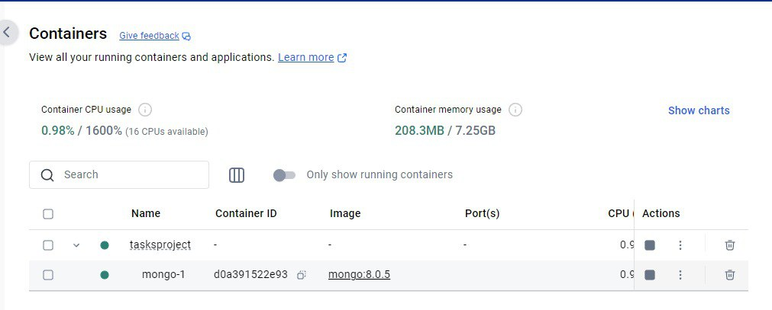

Реализация модели пользователя:

Для этого переходим в контейнер 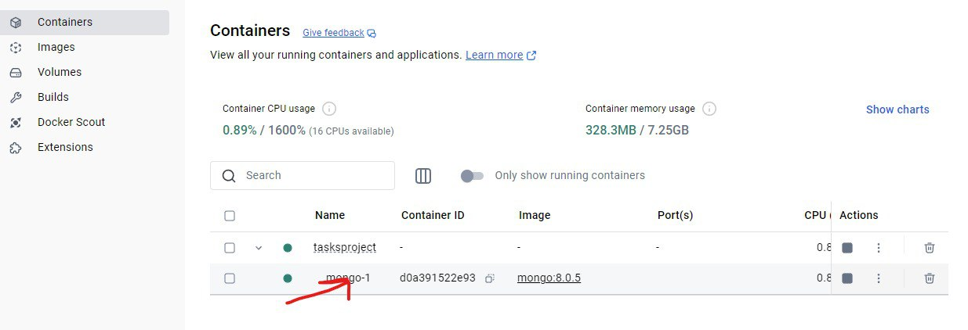

Переходим в терминал

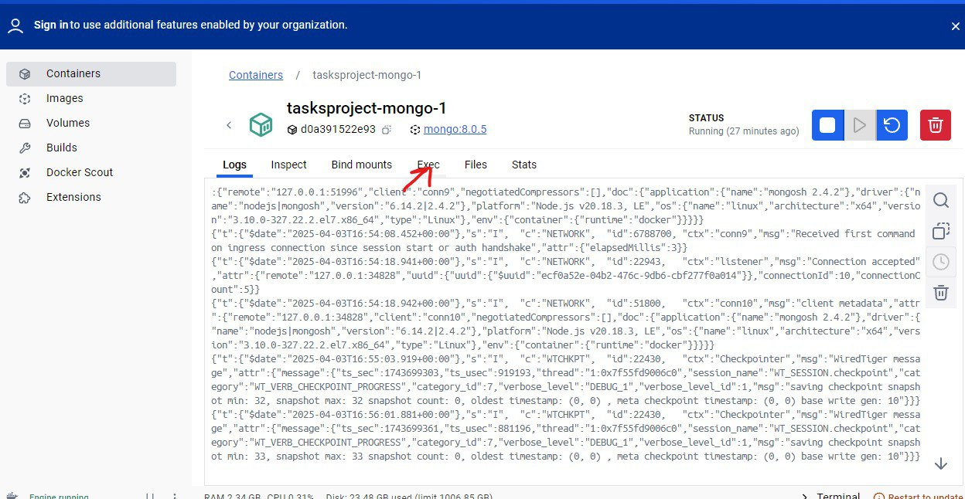

Вводим команду: mongosh

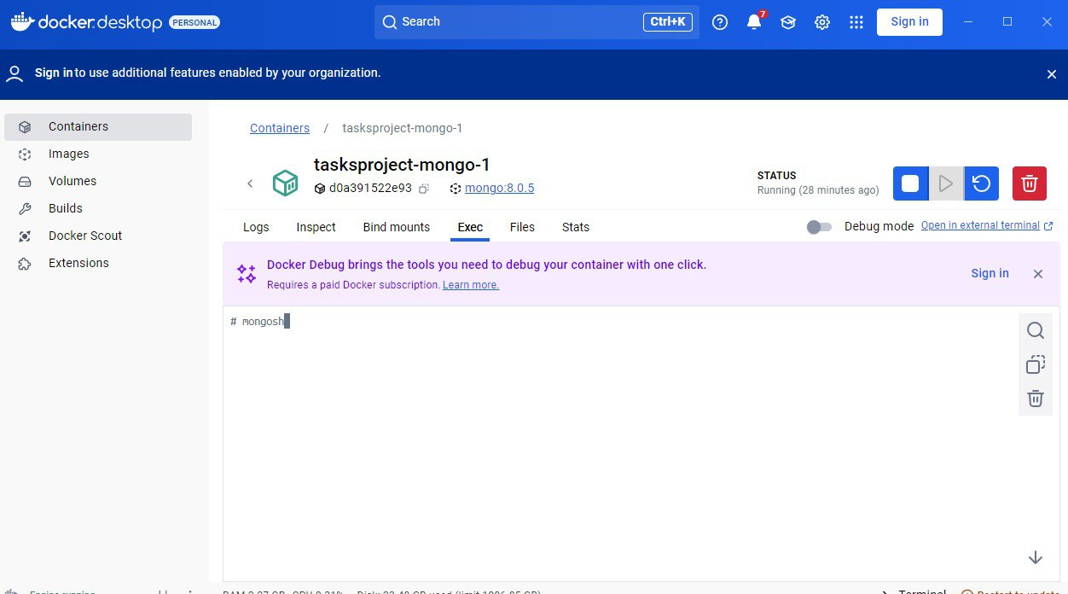

Станет доступна оболочка MongoDB. Теперь можно будет вводить команды и получать / добавлять / удалять данные:

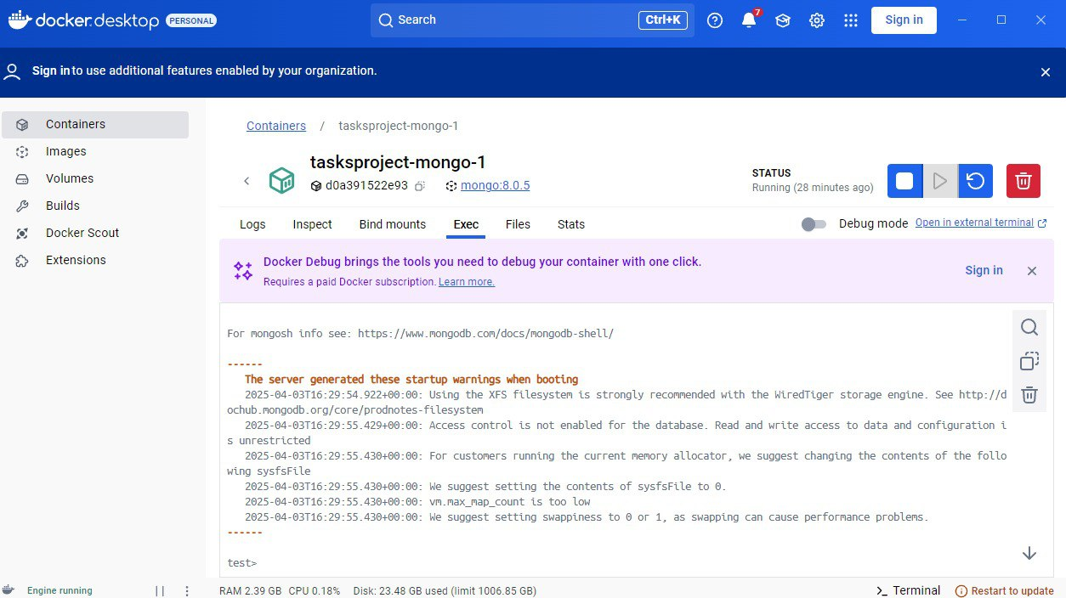

Переходим в БД и создаём пользователя:

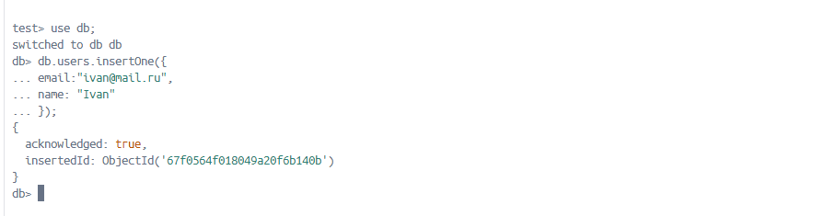

Проверяем, что пользователь создался:

